ШКАФ МЕДИЦИНСКИЙ
ШМ-2с

Переназначен для хранения медицинских препаратов и перевязочного материала, благодаря прозрачным стенкам можно без труда найти необходимый препарат. Шкаф изготовлен из металлического профиля, окрашенного порошковой эмалью и стекла 4 мм, что позволяет производить дезинфекцию всеми дезенфицирующими средствами. Нижняя часть шкафа выполнена цельнометаллической и запирается на ключ, что позволяет сохранять в нем предметы не предназначенные для широкого доступа. Внутри сейфа имеется металлическая полка. Максимальная нагрузка на стеклянную полочку 2 кг.
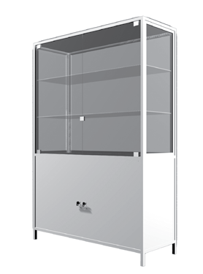

Габаритные размеры, мм:

Высота 1610
Ширина 980
Глубина 400

